２０２２年９月１３日
指導者各位
日本ボーイスカウト兵庫連盟
コミッショナー 高田真志

指導者の集い（インダバ）のご案内
ここ３年近く、新型コロナウィルスの影響で私たちのスカウト活動が十分にできなくなっています。インダバもオンラインで開催したり・・・と工夫はしてきましたが、やっぱりインダバは集まらないとダメですね。感染状況を鑑みて案内が遅くなりましたが、今年はインダバを決行します！！ いつも通り、スカウティングの楽しさや魅力を体験する場としてプログラムを展開します。みんなで集まり、この日だけはスカウトに戻り、インダバで対班競点を中心とした展開を楽しみながら、スカウティングの魅力とこの運動の力を実感しましょう。
今年は、どうやら『理不尽極まりない鬼隊長』がいるBS隊がインダバの舞台になるようです。ボーイスカウトのスキルには、ロープワークや読図、計測、手旗などがありますが、その根底にある「観察」「推理」「創意」「工夫」を発揮することが重要です。『理不尽極まりない鬼隊長』に、私たちはスカウトとして見返してやろうではありませんか！ その為には、我々のバイブルでもある「スカウティングフォアボーイズ」を存分に活用していただければと思います。
さあ、指導者のみなさん！インダバに参加して、スカウティングのすばらしさを一緒に感じましょう！！
記
１. 日時 ２０２２年１０月１日(土) 13:00 ～ １０月２日(日) 13:00
受付：１日 12:30～ 解散：２日13:00 予定
２. 会場 兵庫県立嬉野台生涯教育センター 兵庫県加東市下久米1227-18
TEL：（0795）44-0711 https://www.hyogo-ikigai.or.jp/ureshino-bo/
３. 内容 テーマ・・・「スカウト達の反撃」 ～スカウティングフォアボーイズを使って鬼隊長を見返そう！～

１０月１日(土) 12:30 受付開始（青少年広場＜青少年宿泊研修棟前＞）
13:00 開会式、オリエンテーション
13:30 ① とある、くすのき第１団BS隊part１
- 班長会議で、こんなことって・・・
- 班集会は反撃会議
- 鬼隊長を隊集会で見返そう！
16:30 ② 理不尽な野外料理
- むちゃぶり鬼隊長を感心させよう！
- 創意工夫？ゴージャス？美味？
19:30 ③ 理不尽なキャンプファイア
- 理不尽ルールのキャンプファイア？！
- 笑わない隊長を笑わせよう！
21:00 懇親会
22:00 消灯
１０月２日(日) 06:00 起床・洗面・清掃
07:00 朝食
08:00 朝礼、スカウツオウン、B-P体操
08:30 ④ とある、くすのき第１団BS隊part２
- 不満爆発！班長会議！
- 班集会は超反撃会議
- 我々の素晴らしさを鬼隊長に認めさせよう！
12:00 昼食
12:30 講評・優秀班発表
12:45 閉会式
13:00 解散
４. 参加費 一人当たり 4,000円（会場費･宿泊費･食事代･資料代等､一部食事不要のときは減額）
※懇親会会費は別途500円徴収します。参加当日受付時に合わせてお支払いください。
※2日目のみの参加は2,000円としますが、極力1日目の夕食までにお越しください。
申込み後、都合により参加できなくなったときは、９月２８日(水)までに連絡をいただければ、
参加費は不要としますが、以後のときあるいは連絡なく不参加の場合は、後日、すみやかに
参加費を県連事務局にお届けください。
５．服装・持ち物 正装（帽子はハットまたは中折れ帽）、活動帽(あれば県連キャップ)、活動着・防寒具、マスク、
雨具(カッパ、傘不可)、食器、マイカップ、軍手、タオル、洗面具、懐中電灯、シーターポン、ロープ、
手旗、シルバコンパス、筆記具、バインダー（あれば）、「スカウティングフォアボーイズ」、参考図書、
スカウトソング歌集、指導者手帳、その他プログラム・一泊舎営に必要なもの（風呂あり）、
その他インダバを楽しむためのもの、その他コロナ対策関連グッズ

６．参加申込 準備の都合上、団で取りまとめの上、別紙申込書に漏れなく記入し、９月２５日(日)までに、
Eメール( indaba@bs-hyogo.gr.jp )またはFAX(078-330-3365)でお申込みください。
７．その他 公式Facebook https://www.facebook.com/IndabaBsHyogo/にて、随時、情報を
追加していきますので、こまめにチェックをお願いします。
※Facebookのユーザーで無くても閲覧可能です。

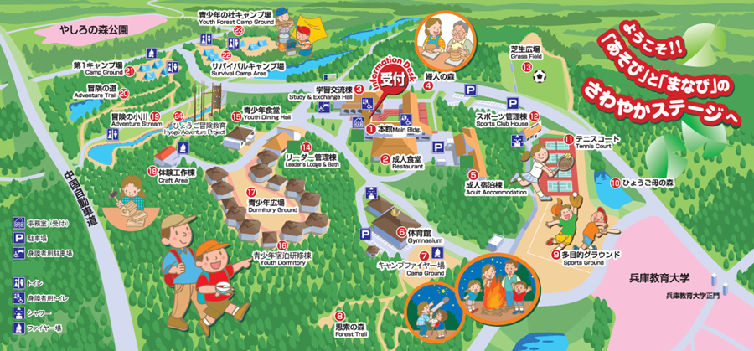
８. 現地案内

※詳しくは、兵庫県立嬉野台生涯教育センター公式ホームページ交通案内
（https://www.hyogo-ikigai.or.jp/ureshino-bo/shisetsu/04_access1.htm）をご覧下さい。

２０２２年度 インダバ参加申込書
地区 第 団
団内役務 | 参加者氏名 | 性 別 | 到着  予定 | 宿泊 | 食 事 等 |  |  |  | 参加費 | ※  交通手段  (○印を記入)
 |  |  |  |  | １日(土) |  | ２日(日)
 |  |  |  |  | 夕食 | 懇親会 | 朝食 | 昼食
VS 隊長 | 兵庫 太郎 | 男 | １日12:30 | する | ○ | ○ | ○ | ○ | \4,000 | 乗用車  ・公共機関
CS 副長 | 但馬 二朗 | 男 | １日 20:00 | する | × | ○ | ○ | ○ | \3,000 | ・乗用車  公共機関
BS 副長 | 六甲 花子 | 女 | ２日 7:00 | × | × | × | ○ | ○ | \2,000 | 乗用車  ・公共機関
・乗用車
・公共機関
・乗用車
・公共機関
・乗用車
・公共機関
・乗用車
・公共機関
・乗用車
・公共機関
・乗用車
・公共機関
合 計 | 名 |  |  | 名 | 名 | 名 | 名 | 名 | (a)  円 | ・乗用車  人 台  ・公共機関  人
 |  |  |  |  | 懇親会費＠500円× 人 (b) 円
※乗用車乗り合わせの場合は、利用者数と台数の合計も記入願います。
参加費合計は(ａ)参加費と(ｂ)懇親会費の合計になります。
参加費合計 円

以上 名の参加を申し込みます。

２０２２ 年 月 日

地区 第 団

団委員長 （印）
県連受付日

2022 ・ ・

